ФЕВРАЛЬ - ВРЕМЯ ВЫСАДКИ СЕМЯН

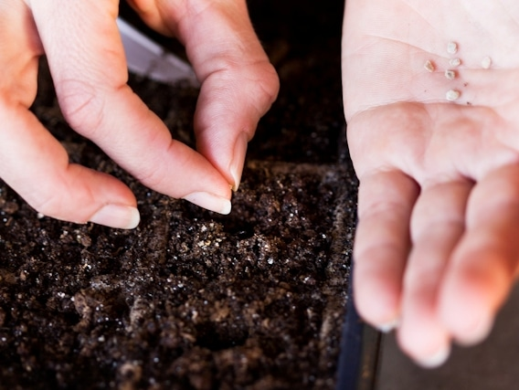
Наступает первый активный месяц для садоводов и огородников - февраль. Большинство из нас уже запаслись семенами, а возможно кому-то еще потребуется пополнить их запасы. И многие озабочены, какие сорта выбрать, ведь советов можно наслушаться от знакомых и продавцов много. Не старайтесь слепо им следовать. Отдайте предпочтение тем сортам, которые хорошо зарекомендовали себя именно на вашем участке. В любом случае после ревизии семян необходимо заняться их подготовкой.
Прежде всего, нужно проверить семена на всхожесть: отберите по 10 штук семян и замочите их в растворе препарата «ЭМИКС минеральный концентрат», концентрации 1:2000, в соотношении 1 г семян – на 1 мл раствора. Можно параллельно поставить замачивать семена и по традиционной технологии на 48 часов в обыкновенной воде. А затем высадите их для прорастания при оптимальной температуре. Сроки прорастания сокращаются при использовании для замачивания семян раствора «ЭМИКСа» в 2 раза, а сама рассада выглядит здоровее и имеет более насыщенный цвет. Убедитесь в этом наглядно, а заодно и проверьте семена.
Затем необходимо заготовить грунт для рассады: смешайте заготовленный с осени грунт с небольшим количеством «ЭМИКСа сухого», примерно в соотношении 1:1000. Пролейте его раствором «ЭМИКСа минерального» в концентрации 1:100 и выдержите в тепле некоторое время до высадки рассады. Внесение «ЭМИКСА сухого» дает целый ряд преимуществ - рассада меньше болеет, всхожесть семян возрастает на 70-100%. Полив рассады «ЭМИКСом минеральным» совершают не чаще чем 1 раз в 7-10 дней, концентрация 1:1000.
Февраль - самый не предсказуемый месяц года. Он может быть теплым, что приводит к набуханию почек сирени, косточковых, смородины. А может температура за несколько дней опуститься до очень низких значений и погубить поторопившиеся раскрыться почки
Если температура воздуха в феврале стабильно не опускается ниже +4^{о}С можно приступить к обрезке кустарников и деревьев, т.к. в прошлогодней листве и плодах прекрасно уживаются различные вредители и возбудители заболеваний. Можно поставить дома обрезанные веточки и посмотреть будут ли развиваться вредители, чтобы встретить их во всеоружии и вовремя обработать препаратом «ГуматЭМ защитный» в концентрации 1 колпачек на 1 литр воды.
Меньше последствий от перепадов температуры у деревьев, крона которых обработана известковым молоком (200-300 г извести на 10 л воды). Это защищает ветви от солнечных ожогов и сдерживает набухание и подмерзание почек. Эту работу можно сделать в теплый февральский день.
Весь февраль продолжайте работы по снегозадержанию, набрасывайте снег под деревья и утаптывайте его. Отряхивайте снег с кроны деревьев осторожными ударами палки, конец которой обернут тряпкой. В теплую погоду, особенно ближе к весне, ветви покрываются тяжелым липким снегом, который при возвращении морозов прочно закрепляется в кроне
Февраль - лучшее время для зимней домашней прививки семечковых культур. Необходимо достать из погреба заготовленные осенью подвои и приступать к прививке. Привои (черенки) также заготавливают с осени и хранят вместе с подвоями. Перед посадкой черенки также можно замочить, как и семена, в растворе «ЭМИКС минеральный концентрат» 1:2000 на 10-12ч.

УДАЧНОГО ВАМ НАЧАЛА СЕЗОНА!

